LICEO ELVIRA SANCHEZ DE GARCES

PROFESOR JORGE LUIS PEREZ ORAMAS

SEGUNDO AÑO MEDIO / CIENCIAS NATURALES

AÑO 2021 PRIMER SEMESTRE
Mail: jorge.luis.perez@liceoelvirasanchez.cl +569 63521809

Nombre del estudiante: ___________________________ TRABAJO 2 Puntaje: 30 puntos.

Química :
Objetivo:
Desarrollar habilidades en interpretar gráficos de Curva y solubilidad.
Orientaciones para el desarrollo de la Actividad:
1-Consulta el Libro de texto de la página 90 a la 96 , Unidad 1 Las Disoluciones químicas.
Y notas de clase.
2- La siguiente representación corresponde a la curva de solubilidad de una sal hipotética:

a) ¿Què representan las disoluciones represen-
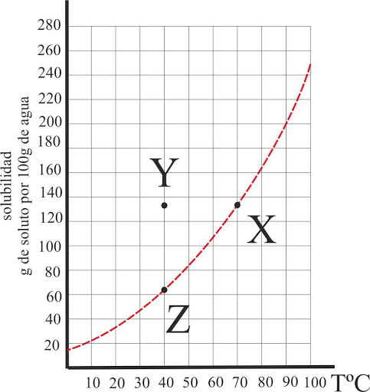
tadas por los puntos Y, Z y X ? Explica por qué

b) ¿Cuántos gramos de soluto tienen disueltos las
disoluciones Y,Z y X ? Especifique la tempera-
tura a la cual se encuentran estas disoluciones.

c)¿Cuántos gramos de soluto en exceso tiene
disuelto Y con respecto a Z ?

d) Si agitamos bruscamente la disolución Y
sin variar la temperatura. Explica qué debe
suceder?

e) Representa en el gráfico una disolución no saturada (R) con la misma concentración de X
f) Si quisieras saturar esta disolución R posteriormente. Explica qué procedimiento harías.
g) Explica cómo varía la solubilidad de esta disolución con el aumento de la temperatura.
i) Disponemos de una sustancia con las siguientes características:
temperatura | g de soluto/100 g de H₂O
0 ºC | 140 g
30ºC | 100 g
50ºC | 40 g
60ºC | 20 g

Con los datos anteriores representa la curva de solubilidad de esta sustancia en la gráfica anterior y valora qué información nos brinda su solubilidad, es soluble a bajas o altas temperaturas, justifica.

Fìsica
Objetivo: Aplicar el y estudiar el tercer principio de newton.
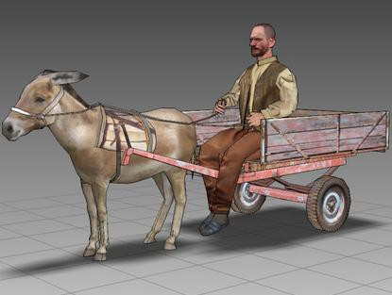
Un campesino debe trasladar una carreta bien cargada y para ello le pide a su burro que lo ayude. Amarra al burro la carreta y le dice: “¡ya burrito, vamos!” El burro se niega. El campesino insiste. Después de un rato el burro le explica que no se niega por ser porfiado; señala que no puede hacerlo, y le agrega, con mucha convicción: “he estudiado el tercer principio de Newton, y descubrí que al aplicarle una fuerza a la carreta, ella aplicará simultáneamente una fuerza de igual magnitud pero en sentido contrario, por lo tanto ambas fuerzas se anularán, haciendo imposible mover la carreta”. El campesino va a la biblioteca más cercana a buscar un libro de física para buscar información y rebatir al burro.
¿Qué habría que explicarle al burro?

Cuál es el enunciado del tercer principio de Newton
Identifica las características de los pares de fuerzas de tipo de acción y reacción.
Si las fuerzas de acción y reacción son de la misma magnitud, ¿qué ocurre con el movimiento de los cuerpos donde están presentes?
¿Hay situaciones en donde estas fuerzas se anulan entre sí?
En la sala de clases, o bien en el patio u otro lugar, algunos estudiantes realizan las siguientes acciones:
- Empujan y arrastran una mesa (u otro objeto) por el piso.
- Patean una pelota de fútbol que se desplaza por el aire.
- Lanzan un avión de papel.
- Hacen rodar una bolita por el suelo.
- Empujan una pared.
- Abren una puerta.
Observa las situaciones, identifica y registra las fuerzas de acción y reacción en cada caso. A continuación realiza un listado de al menos diez situaciones cotidianas señalando, en cada caso, las fuerzas de acción y reacción.

LICEO ELVIRA SANCHEZ DE GARCES

PROFESOR JORGE LUIS PEREZ ORAMAS

SEGUNDO AÑO MEDIO / CIENCIAS NATURALES

AÑO 2021 PRIMER SEMESTRE
Mail: jorge.luis.perez@liceoelvirasanchez.cl +569 63521809

Nombre del estudiante: ___________________________ TRABAJO 2 Puntaje: 30 puntos.

Biologìa
Objetivos:
Explicar la estructura y organización de la célula en base a biomoléculas, membranas y organelos, su reproducción, mantención y recambio, en procesos de metabolismo, motilidad y comunicación, como fundamento de la continuidad y evolución del fenómeno de la vida.

A partir del conocimiento adquirido en clases , el libro de texto y pdf con la información necesaria responde las preguntas siguientes:

1) Explica en breves palabras cual es la importancia de que se lleve a cabo el ciclo de reproducción celular.
2) ¿Cuál es la diferencia entre mitosis y meiosis?
3) ¿Qué pasaría si se altera el ciclo celular y no ocurre telofase?

4- Realiza una infografía acerca de un tipo cáncer, que responda preguntas como las siguientes:

a) ¿Qué es el cáncer?
b) ¿Cuáles son las causas o factores que podrían provocan esta enfermedad?
c) ¿Qué consecuencias a nivel del organismo se producen ante la presencia de células cancerosas?
d) ¿De qué forma se puede diagnosticar esta enfermedad en la población? Explique.
e) ¿Qué tipos de tratamientos existen actualmente para las personas que presentan esta enfermedad?

